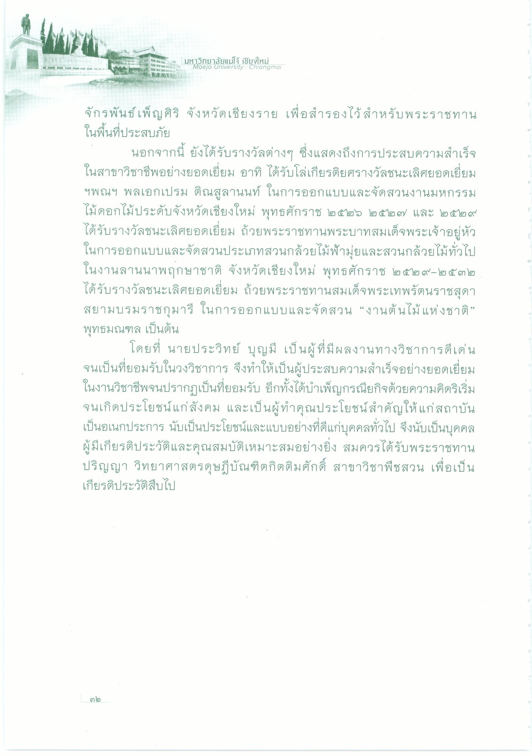
C
มหาวิทยาลัยแม่โจ้ เชียงใหม่
Maejo University : Chiangmai
จักรพันธ์เพ็ญศิริ จังหวัดเชียงราย เพื่อสํารองไว้สําหรับพระราชทาน ในพื้นที่ประสบภัย
นอกจากนี้ ยังได้รับรางวัลต่างๆ ซึ่งแสดงถึงการประสบความสําเร็จ ในสาขาวิชาชีพอย่างยอดเยี่ยม อาทิ ได้รับโล่เกียรติยศรางวัลชนะเลิศยอดเยี่ยม ฯพณฯ พลเอกเปรม ติณสูลานนท์ ในการออกแบบและจัดสวนงานมหกรรม ไม้ดอกไม้ประดับจังหวัดเชียงใหม่ พุทธศักราช ๒๕๒๖ ๒๕๒๗ และ ๒๕๒๙ ได้รับรางวัลชนะเลิศยอดเยี่ยม ถ้วยพระราชทานพระบาทสมเด็จพระเจ้าอยู่หัว ในการออกแบบและจัดสวนประเภทสวนกล้วยไม้ฟ้ามุ่ยและสวนกล้วยไม้ทั่วไป ในงานลานนาพฤกษาชาติ จังหวัดเชียงใหม่ พุทธศักราช ๒๕๒๙-๒๕๓๒ ได้รับรางวัลชนะเลิศยอดเยี่ยม ถ้วยพระราชทานสมเด็จพระเทพรัตนราชสุดา สยามบรมราชกุมารี ในการออกแบบและจัดสวน “งานต้นไม้แห่งชาติ” พุทธมณฑล เป็นต้น
โดยที่ นายประวิทย์ บุญมี เป็นผู้ที่มีผลงานทางวิชาการดีเด่น จนเป็นที่ยอมรับในวงวิชาการ จึงทําให้เป็นผู้ประสบความสําเร็จอย่างยอดเยี่ยม ในงานวิชาชีพจนปรากฏเป็นที่ยอมรับ อีกทั้งได้บําเพ็ญกรณียกิจด้วยความคิดริเริ่ม จนเกิดประโยชน์แก่สังคม และเป็นผู้ทําคุณประโยชน์สําคัญให้แก่สถาบัน เป็นอเนกประการ นับเป็นประโยชน์และแบบอย่างที่ดีแก่บุคคลทั่วไป จึงนับเป็นบุคคล ผู้มีเกียรติประวัติและคุณสมบัติเหมาะสมอย่างยิ่ง สมควรได้รับพระราชทาน ปริญญา วิทยาศาสตรดุษฎีบัณฑิตกิตติมศักดิ์ สาขาวิชาพืชสวน เพื่อเป็น เกียรติประวัติสืบไป
ตโต

